***ZÁKLADNÍ ŠKOLA A MATEŘSKÁ ŠKOLA JARCOVÁ***

***VÁS CO NEJSRDEČNĚJI ZVE NA TRADIČNÍ***

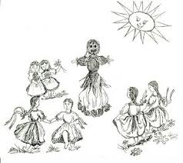***VYNÁŠENÍ MAŘENY***

***A VÍTÁNÍ***

***JARA***

***s tradičními zpěvy a říkadly***

***V NEDĚLI***

***3 . DUBNA 2022***

***SRAZ VŠECH ÚČASTNÍKŮ JE VE 14,00 HODIN***

***U JEDNOTY***

***TĚŠÍME SE NA VÁS!***